Zał. Nr 1 do umowy nr …....................................

SZCZEGÓŁOWE WYMAGANIA I WARUNKI TECHNICZNE ŁĄCZY

Wykonawca zestawi usługi transmisji danych o parametrach nie gorszych niż wymienione zgodnie z poniższymi wymaganiami. Transmisja realizowana będzie w 1 relacji. Wykonawca na własny koszt doprowadzi łącze oraz instalację kablową i zakończy stykiem ethernet w szafce teleinformatycznej we wskazanej lokalizacji.
1. Lista relacji, przepływności oraz terminy świadczenia usługi:

l.p. | relacja | przepływność | termin rozpoczęcia świadczenia usługi | termin zakończenia świadczenia usługi
1 | PSS – Lublin, ul. Droga Męczenników Majdanka 71 Kancelaria Cmentarzy Komunalnych - lokalizacja urządzeń – szafa teletechniczna w budynku nowej Kancelarii Cmentarzy Komunalnych, pokój nr 8, zamontowana w ladzie obsługi interesantów. | 100 Mb/s | 01.04.2024 | 31.03.2028

- Szczegółowe wymagania dla łącza:

a) punktem styku sieci (PSS) jest lokalizacja Zamawiającego:
- Lublin, Wieniawska 14

b) dla każdej relacji Wykonawca zestawi łącze symetryczne o przepływności zgodnej z tabelą w każdym kierunku z obsługą ramek w standardzie IEEE 802.1q,

c) łącze w punkcie styku sieci PSS musi być zakończone interfejsem FO 1 Gbps (wkładka SFP).

d) maksymalna wartość opóźnień pakietów transmitowanych przez łącze Ethernet nie może przekroczyć 50ms przy obciążeniu łącza 90%,

e) średnia wartości strat pakietów (liczona w skali jednej godziny) transmitowanych przez łącze nie może przekroczyć 0,2% przy obciążeniu łącza 90%,

f) łącze musi zapewniać możliwość transmisji ruchu multicast.

g) Wykonawca zagwarantuje minimalne warunki SLA:
- czas usunięcia awarii max 24h od momentu zgłoszenia przez Zamawiającego
- gwarantowana dostępność usługi 98% w skali miesiąca

h) medium transmisyjne do budynku – kabel światłowodowy

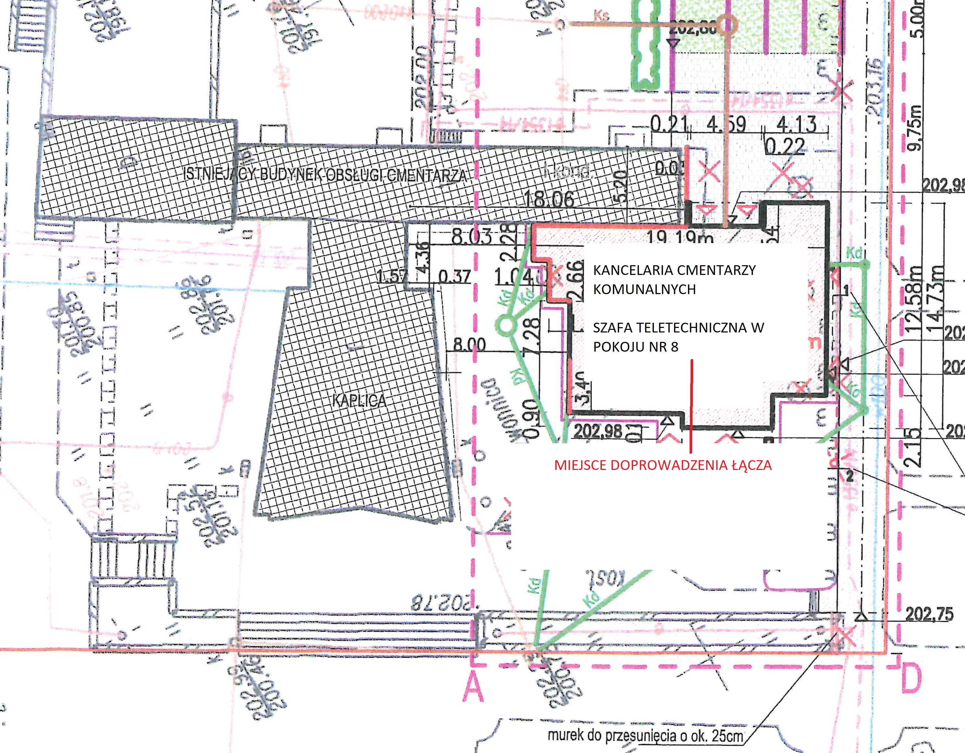
Rysunek poglądowy – miejsce doprowadzenia łącza.

